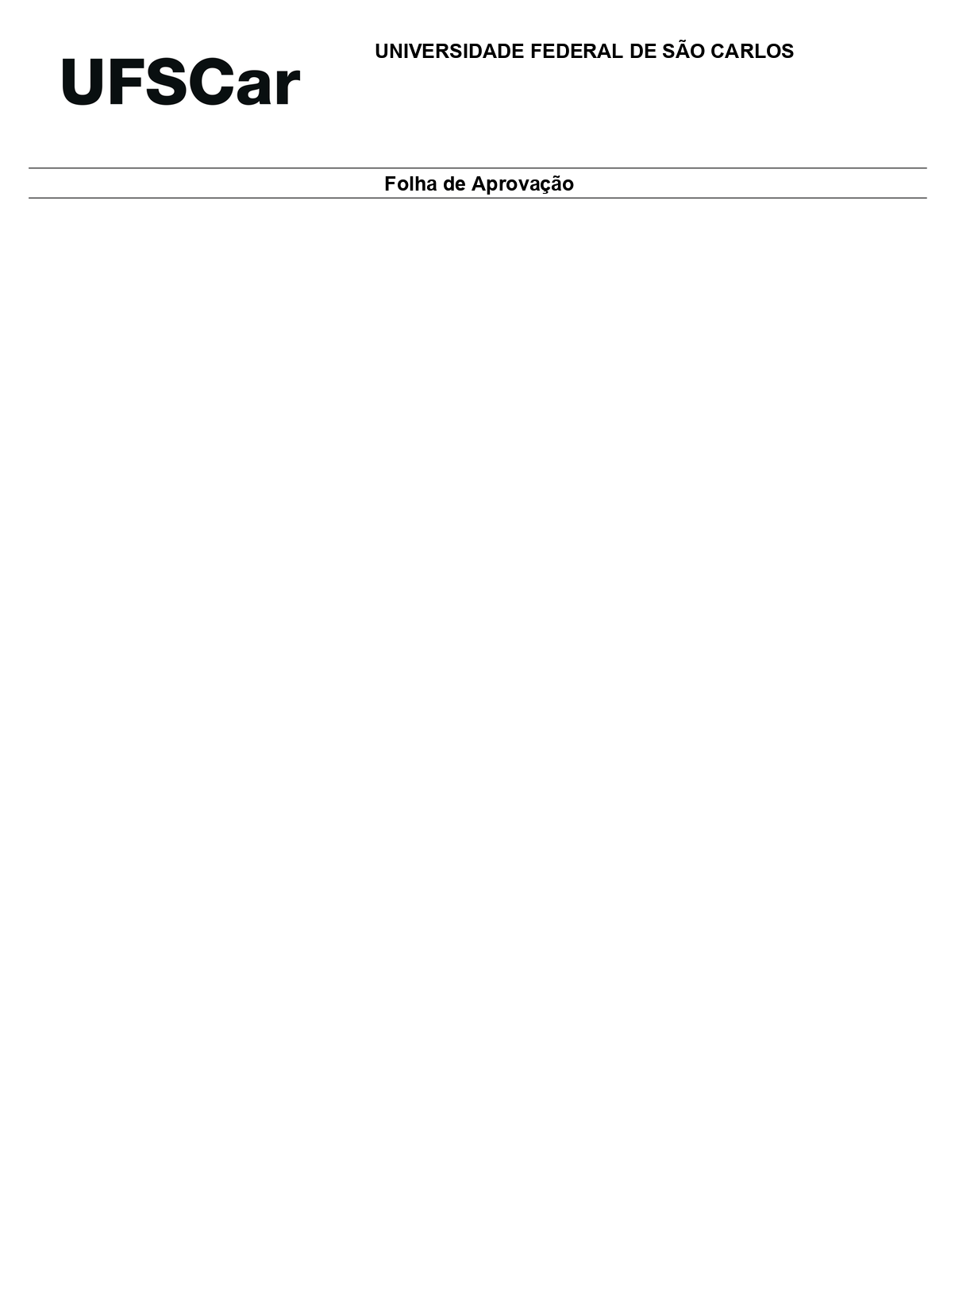
Centro de Ciência Exatas e de Tecnologia
Programa de Pós-graduação Profissional em Química
O Relatório de Defesa produzido pelos membros da Comissão Julgadora encontra-se arquivado junto ao Programa de Pós-Graduação.
Comissão Julgadora:

Prof(a). Dr(a). _________ (___Sigla IES___)

Prof(a). Dr(a). _________ (______)

Prof(a). Dr(a). _________ (______)

Defesa de Dissertação de Mestrado Profissional do(a) candidato(a) _________________________, realizada em ___/___/_____.

